VUOROPÄIVÄKOTI
RYPÄLE

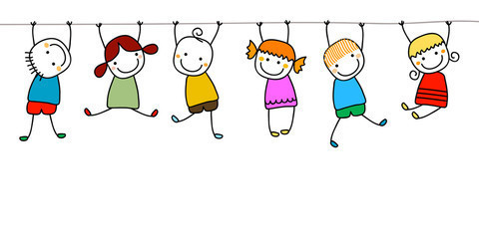
Hämeenpurontie 2
43500 Karstula

Tärkeitä puhelinnumeroita:
Karstulan varhaiskasvatusjohtaja
Jukka Lehtonen 044 4596644
Rypäle 044 4596659

VIIKARIT 0-3-vuotiaiden ryhmä
VEKKULIT 3-6-vuotiaiden ryhmä

Henkilökunta:
Varhaiskasvatuksen opettaja
Pirjo Sorsa
Varhaiskasvatuksen lastenhoitajat
Hilkka Kuosmanen
Sirpa Sironen
Jenni Siminson
Anne Tolmonen

Varhaiserityisopettaja Merja Antila vierailee Rypäleessä perjantaisin

HOITOAJAT
Vuorohoidossa lasten hoitoajat perustuvat vanhempien työvuoroihin. Lapsi voi olla hoidossa aina, kun molemmat vanhemmat ovat työssä sekä yövuoron jälkeen vanhempien nukkumisajan. Vuorohoidossa erityistä huomiota kiinnitetään perusturvallisuuden luomiseen. Vuorohoidolla tarkoitetaan aamuhoitoa (ennen klo 7), iltahoitoa (klo 17 jälkeen) sekä viikonloppuhoitoa. Vuorohoitoon ei ole subjektiivista oikeutta ja sitä ei voi käyttää perheen vapaa-ajan menoihin tai vanhemman sairasloman tai vapaapäivän aikana. Luotamme vanhempien ilmoituksiin, mutta jos vuorohoidon osalta ilmenee väärinkäyttöä, asiaan puututaan.

Vuorohoitoa järjestetään ennalta ilmoitettujen hoitoaikojen mukaisiin päivähoidon tarpeisiin. Seuraavan viikon hoitoajat tulee ilmoittaa viimeistään tiistaina klo. 8 mennessä. Henkilökunnan työvuorot laaditaan vanhempien määräaikaan ilmoittamien hoitoaikojen mukaan. Myöhemmin ilmoitettuihin hoidon tarpeisiin ja hoitoajan muutoksiin ei voida sitoutua. Määräajan jälkeen ilmoitettuihin tarpeisiin hoito järjestetään, mikäli se henkilökunnan työvuorojen ja jo ilmoitetun lapsiryhmän mukaan on mahdollista. Jos tämän ilmoitusajan jälkeen tulee tarvetta muulle hoidolle, johtuen työajanmuutoksesta (joka tapahtuu työnantajan toimesta/esityksestä), ole yhteydessä varhaiskasvatusjohtajaan. Muuttuneista hoitoajoista ja työvuoron muutoksista tulee ilmoittaa välittömästi Rypäleeseen. Viikoittain lapselle tulisi olla vähintään kaksi vapaapäivää.

LAPSEN VARHAISKASVATUSSUUNNITELMA
Lapsen varhaiskasvatussuunnitelmassa (vasussa) sovitaan siitä, miten kunkin lapsen yksilöllistä kehitystä, oppimista ja hyvinvointia edistetään suunnitelmallisesti ja tavoitteellisesti varhaiskasvatuksessa. Lapsen vasu laaditaan jokaiselle varhaiskasvatuksessa olevalle lapselle yhdessä lapsen ja huoltajien kanssa. Vasu löytyy osoitteesta www.karstula.fi/varhaiskasvatus.
Vanhemmat ovat asiantuntijoina omaa lastaan koskevissa asioissa. Varhaiskasvatussuunnitelmien tavoitteet asetetaan pedagogiselle toiminnalle eli meille työntekijöille. Kuluvan syksyn aikana lapsenne omahoitaja ehdottaa vanhemmille vasu-aikaa. Henkilökunnan on helpoin irrottautua näihin klo. 9.00-10.30 tai klo 12.15-14.00 välisenä aikana.
Yllä olevasta osoitteesta löytyy tietoa hoitosopimuksen tekemisestä, varhaiskasvatukseen tulosta, asiakasmaksuista, tietoa lapsen sairastuttua sekä varhaiskasvatuksen ajankohtaisia asioita. Mikäli lapsi sairastuu päivän aikana, otetaan Rypäleestä yhteys vanhempaan ja lapsi haetaan kotiin. Mikäli lapsi on pois varhaiskasvatuksesta sairauden tai jonkin muun syyn takia, tulee hoitoon aina ilmoittaa.

HAKUTILANNE
Lapsen hakutilanteisiin liittyy kohonnut turvallisuusriski, koska henkilökunnan on lapsia valvoessaan samanaikaisesti keskusteltava päivän tapahtumista lapsia noutamaan tulleen huoltajan kanssa. Tästä syystä lapset eivät avaa porttia!

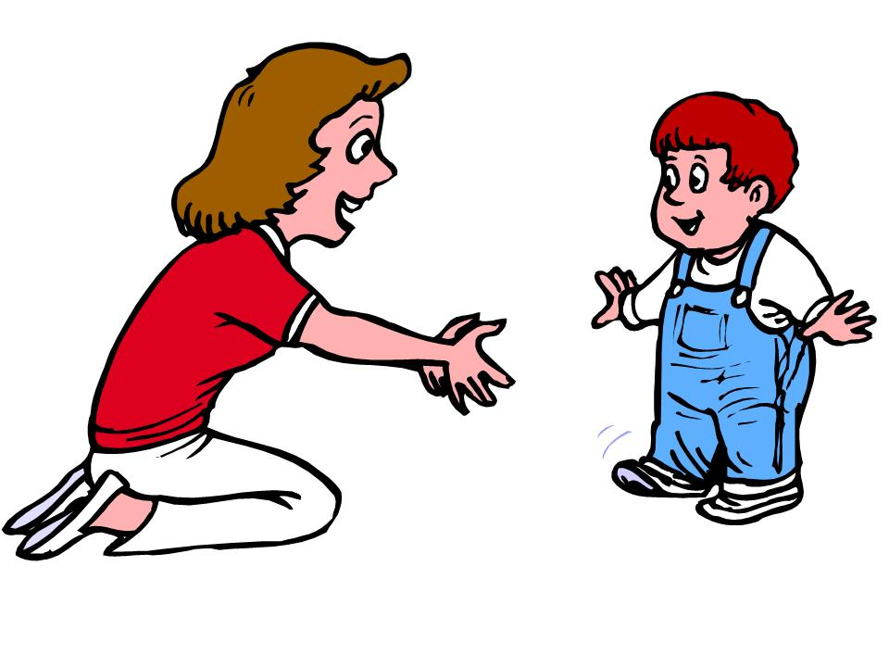

VIIKAREIDEN PÄIVÄJÄRJESTYS

Klo.
5.oo Hoitopäivä alkaa
8.-8.30 Aamupala
9.00-9.30 Ohjattu toiminta
9.40-11 Ulkoilua
11 Lounas
11.45 Satuhetki
12.00-14.00 Päivälepo
14.00 Välipala
14.30 Leikkiä, pelejä, ulkoilua
17.30 Päivällinen
19.30 Iltapala

Mikäli lapsen hoitoajat eivät ajoitu Rypäleen ruokailuaikoihin, huolehtivat vanhemmat lapsen ruokailusta. Päivällinen tarjotaan niille lapsille, joiden hoitoaika jatkuu klo 18.00 asti. Iltaisin lasten kanssa pelaillaan, ulkoillaan ja leikitään.

VEKKULEIDEN PÄIVÄJÄRJESTYS

Klo. 5.00 Hoitopäivä alkaa
8.-8.30 Aamupala
9.15-10.00 Ohjattu toiminta
10.00-11.30 Ulkoilua
11.30 Lounas
12.00 Satuhetki
12.15-13.00 Päivälepo
13.00-14.00 Rauhallisia leikkejä
14.00 Välipala
14.30 Leikkiä, pelejä, ulkoilua
17.30 Päivällinen
19.30 Iltapala

Mikäli lapsen hoitoajat eivät ajoitu Rypäleen ruokailuaikoihin, huolehtivat vanhemmat lapsen ruokailusta. Päivällinen tarjotaan niille lapsille, joiden hoitoaika jatkuu klo 18.00 asti. Iltaisin lasten kanssa pelaillaan, ulkoillaan ja leikitään.

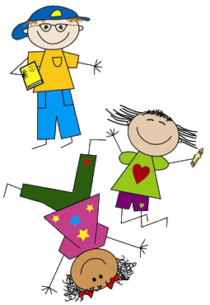
TOIMINTA
Varhaiskasvatuksen perusteet on varhaiskasvatuslain perusteella Opetushallituksen antama valtakunnallinen määräys, jonka mukaan paikalliset ja lasten varhaiskasvatussuunnitelmat laaditaan ja varhaiskasvatus toteutetaan.
Rypäleen seinällä on VASU-JUNA, johon on avattu Vasun eri osa-alueita, jotka meidän on huomioitava työssämme. Vasujunaan kirjataan ylös lasten ja vanhempien toiveita.
Varhaiskasvatuksessa luodaan pohjaa lasten LAAJA-ALAISELLE OSAAMISELLE. Laaja-alainen osaaminen muodostuu tietojen, taitojen, arvojen, asenteiden ja tahdon kokonaisuudesta. Osaaminen tarkoittaa myös kykyä käyttää tietoja ja taitoja sekä toimia tilanteen edellyttämällä tavalla.
OPPIMISEN ALUEET kuvaavat varhaiskasvatuksen pedagogisen toiminnan keskeisiä tavoitteita ja sisältöjä. Ne ohjaavat henkilöstöä monipuolisen ja eheytetyn pedagogisen toiminnan suunnittelussa ja toteuttamisessa yhdessä lasten kanssa. Lapsilla on oikeus saada monipuolisia kokemuksia oppimisen eri alueista.

OPPIMISEN ALUEET
Kielten rikas maailma
- lorut, laulut, sadut, kertominen, kuunteleminen, nimeäminen, eri kielet
Ilmaisun monet muodot
- laulaminen, soittaminen, askartelu, maalaaminen, piirtäminen, muovailu, rakentelu, draama, teatteri
Minä ja meidän yhteisömme
- eettinen ajattelu, ryhmän säännöt, juhlat, menneisyys, tulevaisuus, mediat
Tutkin ja toimin ympäristössäni
- luokittelu, vertailu, lukumäärät, ympäristökasvatus, Metsämörriretket
Kasvan, liikun ja kehityn
- liikunta, ulkoilu, ruokakasvatus, terveys, turvallisuus

Lapselle ominainen tapa toimia on LEIKKI

VIIKKO-OHJELMA

Maanantai, tiistai ja keskiviikko toimitaan kolmessa pienryhmässä. Viikareissa (alle 3-vuotiaissa), 3-4-vuotiaissa Vekkuleissa sekä 5-6-vuotiaisssa Viskareissa. Torstaina on liikuntaa kahdessa ryhmässä, Viikareissa ja Vekkuleissa (3-6-vuotiaat). Perjantaina luovassa toiminnassa toimitaan välillä koko talon ryhmänä tai 2-3 pienryhmässä.

MAANANTAINA
Viikareilla on kädentaitoja. Kädentaidot pitävät sisällään laajan skaalan toimintaa. Se voi olla esimerkiksi askartelua, muovailua, maalaamista, värittämistä, kynäharjoituksia, pujottelua, pelailua, tieteellisiä kokeiluja jne.
Vekkuleilla (3-4-vuotiaat) on leikinpäivä. Leikinpäivänä toimitaan sekä vapaissa että arvotuissa leikkiryhmissä. Vapaan leikin aikana lapset muodostavat itse leikkiryhmiä ja välillä leikkikavereita on myös hyvä vähän sekoitella leikkiarpajaisten tyyliin. Lapset voivat tuoda hoitoon tullessaan kotoa unilelun ja muun lelun omana leikinpäivänään (EI KORONA-AIKANA). Leluista tarkempi ohje alempana.
Viskareilla on metsämörriretki. Pirjo ja Jenni ovat Suomen Ladun kouluttamia metsämörri-ohjaajia, jotka vastaavat toiminnasta Metsämörri-retkillä. Metsämörri on satuhahmo ja luonnon ystävä, joka elelee Rypäleen viereisessä pururadan metsässä. Hän lähettelee välillä lapsille kirjeitä ja järjestää heille metsään kivaa tekemistä. Mukaan retkille tarvitaan pieni reppu, johon pakataan istuinalusta, pienet eväät (esim. pieni leipä ja mehu) ja varahanskat. Jalkaan aina kumisaappaat! Muistakaa myös lämmin ja säänmukainen vaatetus!

TIISTAINA
Viikareilla on leikinpäivä. Vekkuleilla (3-4-vuotiaat) on metsämörriretki. Viskareilla (5-6-vuotiaat) on kädentaitoja.

KESKIVIIKKONA
Viikareilla on metsämörriretki. Vekkuleilla (3-4-vuotiaat) on kädentaitoja. Viskareilla (5-6-vuotiaat) on leikinpäivä.

TORSTAINA
on jumppapäivä Evankelisen opiston salissa. Liikuntasali on Rypäleen käytössä klo. 10-11.00. Jumppasalille lähtevät alustavasti kaikki vekkulit (3-6-vuotiaat). Viikarit jumppaavat Rypäleen tiloissa. Jumppa voi sisältää erilaisia temppuratoja, liikuntaleikkejä, eri liikuntavälineisiin tutustumista, valokuvasuunnistusta jne. Jumppapäivänä on hyvä olla mukana kevyempää vaihtovaatetta, kuten t-paita ja shortsit. Jumppaamme aina avojaloin! Syksyisin ja keväisin hyvällä säällä voimme jumppailla myös ulkona.
Luistelemme syksyllä 9 kertaa loka-marraskuussa jäähallilla 10.00-11.00 koko Karstulan varhaiskasvatuksen yhteisellä vuorolla. Keväällä luistelemme toiset 9 kertaa tammi-maaliskuun aikana. Kuljemme sinne taksilla. Isompien lähtiessä luistelemaan on Evankelisen opiston jumppasali Viikareiden käytössä.

PERJANTAINA on ilmaisun monia muotoja. Se pitää sisällään muun muassa lauluhetkiä, musisointia, kokkikerhoa, draamaa ja teatteria.

RYHMIEN TOIMINTA

Viikareiden ja Vekkuleiden toimintaa suunnitellaan vuodenaikojen ja lasten kiinnostusten kohteiden mukaan. Toiminta pohjautuu myös vasun oppimisen alueisiin. Tänä vuonna Rypäleessä teemoina on kierrätys ja luonto.
Ryhmien viikko-ohjelmat on suunniteltu siten, että pystymme hyödyntämään koko talon leikkitilat molemmilla ryhmillä. Tutustumme ryhmien kanssa myös Rypäleen lähiympäristöön, kuten metsään, kirjastoon, urheilukenttään ja jumppasaliin.
Ryhmien päiväjärjestykset takaavat sen, että siirtymätilanteet (vessassa käynti, pukemiset) ovat rauhallisia ja lapset saavat taitojensa mukaan harjoitella pukemista. Aamupäivisin toimitaan pienryhmissä.
Teemme yhteistyötä eri tahojen kanssa. Tällaisia ovat mm. neuvola, terveyskeskuspsykologi, lastensuojeluhenkilöstö ja eri terapeutit (toiminta-, puhe- ja fysioterapeutti). Yhteistyöstä pyydetään aina vanhemmilta suostumus. Yhteistyötä on myös vanhainkodin, Tippamäen ja perhepäivähoitajien kanssa.
Viikareilla tärkeintä on syli, läheisyys ja sujuva arki. Suurin osa Viikareiden toiminnasta, kuten laulut, lorut ja jumppahetket tapahtuvat osana arjen tilanteita.
Vekkuleilla tärkeintä on kiireetön ja lämmin ilmapiiri sekä sujuva arki. Suunniteltua toimintaa pyritään yhdistämään mahdollisimman paljon lasten leikkeihin ja esimerkiksi Metsämörri-retkiin.
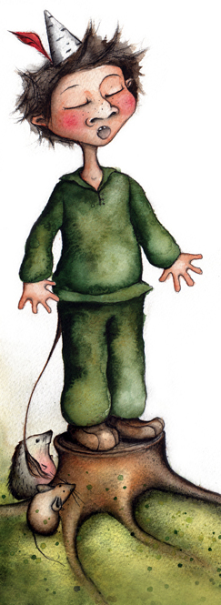.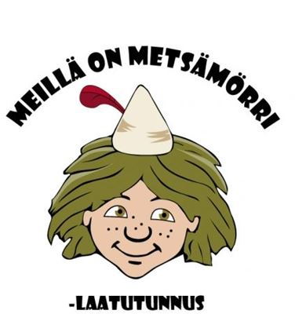

TIEDOTTAMINEN
Rypäleen työntekijöillä ja vanhemmilla on oma whatsupp-ryhmä tiedottamista varten. Ryhmän julkaisuihin ei kommentoida. Henkilökunnan tavoittaa soittamalla ja viestitse. Ryhmässä julkaistaan viikko-ohjelmat sekä tiedotetaan ajankohtaisista asioista. Perjantaisin kerrotaan kuluneesta viikosta viikkotiedotteen muodossa. Hoidon alkaessa vanhempi voi pyytää ryhmään liittymistä. Rypäleen eteisen seinällä on ilmoitustaulu, josta löytyy samat tiedotteet kuin whatsupp-ryhmästä.

DOKUMENTOINTI
Rypäleen jokaisella lapsella on oma kasvunkassi, johon laitetaan muun muassa askarteluja, tärkeitä piirustuksia, arjen huomioita lapsesta ja hänen kehityksestään sekä joitakin valokuvia. Kasvunkassit annetaan vanhemmille puolivuosittain. Rypäleen eteiseen on tilauksessa uusi kuvaeditori, josta voi seurata aikuisten ja lasten ottamia kuvia toiminnasta.

VAATETUS
Lapselle on hyvä varata varavaatteita hoitoon tarpeen mukaan. Naulakoista löytyy valkoiset korit varavaatteita varten. Tarkistattehan varavaatetilanteen joka viikko! Ulkoilemme lähestulkoon säässä kuin säässä. Säänmukainen pukeutuminen mahdollistaa lapsille mukavia ulkoiluhetkiä. Kaikissa ulkovaatteissa ja kengissä tulee olla lapsen nimi! Pahitteeksi se ei ole myöskään sisävaatteissa.

Meillä on huoli,
pelaa ei vaatteiden merkkauspuoli.
Vaikka kuinka mietttisi, raapisi tukkaa,
muista ei jokaista paitaa, sukkaa.
Kovasti meitäkin harmittaisi,
jos lapsenne vääriä vaatteita saisi.
Siis kynä käteen ja nimiä peliin,
niin vaatteita löytyy joka keliin!

LELUT/TALVILIIKUNTAVÄLINEET

Unilelut ovat Rypäleessä kaksi viikkoa kerrallaan, jonka jälkeen unilelut lähtevät koteihin pesuun. Oman lelun voi tuoda oman ryhmän leikinpäivänä. (EI KORONA AIKANA). Lelut on hyvä nimikoida, jotta lelu löytää omistajansa. Vanhempi päättää, onko lelu sellainen, jonka voi tuoda hoitoon. Valintaa tehdessä on hyvä huomioida se, että lelu on turvallinen ja ettei se mene helposti rikki. Lasta on hyvä valmistella kotona myös siihen, että hoitoon tuotavaa lelua täytyy ostava välillä lainata myös toisille hoidossa oleville lapsille. Mikäli lelu on joutunut päivän aikana hukkaan, vastaavat vanhemmat yhdessä lapsensa kanssa sen etsimisestä, sillä työntekijöillä ei ole mahdollisuutta irrottautua ryhmästä ulkoa sitä etsimään. Hoidon sääntöihin kuuluu, että lapset eivät vaihda päivän aikana keskenään omia leluja kotiin vietäviksi. Nämä säännöt tulisi vanhempien käydä lastensa kanssa läpi, jotta turhilta väärinymmärryksiltä ja suruilta vältytään.
Talven säästä riippuen Rypäleessä hiihdetään. Luistelemassa käymme jäähallilla. On tärkeää, että lapsilla on hyvät ja toimivat sukset ja luistimet. Luisteltaessa on ristikollinen kypäräpakko. Myös talviliikuntavälineet on syytä nimikoida.

MUUTA YLEISTÄ
Rypäleeseen tulee ruoka sairaalan keittiöltä. Rypäleessä sääntönä on se, että ruokaa täytyy ainakin haistaa ja rohkeimpia kannustetaan myös maistamaan. Näin lapset oppivat pikkuhiljaa laajentamaan ruokavaliotaan.
Syys-, joulu- ja hiihtolomien lasten hoidontarpeesta lähetetään tavallisesti kysely koteihin lähempänä näitä ajankohtia. Kyselyn perusteella voidaan selvittää henkilökunnan lomamahdollisuutta ajankohtina, jolloin lapsiryhmät ovat todennäköisesti pienempiä.
Rypäleessä on tehty perinteisesti jokin isompi retki ja joitakin pienempiä retkiä vuoden kuluessa. Näistä ilmoitellaan aina erikseen vanhemmille
Lapsen täyttäessä 4-vuotta, voi omahoitaja täyttää lapsen taitoja ja ryhmässä toimimiseen liittyvän nelivuotislomakkeen. Varatessanne lapsellenne nelivuotisneuvola-aikaa, pyytäkää siis lomakkeen täyttämistä henkilökunnalta. 3- ja 5-vuotiaille lapsille tarjotaan valtakunnallista Lapset-puheeksi keskustelua, jossa käydään yksityiskohtaisemmin läpi mm. lapsen hoitoon, kasvatukseen ja oppimiseen liittyviä asioita. Keskustelu on vapaaehtoinen.
Rypäleessä juhlitaan jokaisen lapsen syntymäpäivää. Lasta muistetaan kortilla ja laululla. Olemme sopineet yhteisesti, että kotoa ei tuoda tarjoamisia. Lisäksi syntymäpäiväkutsut on syytä toimittaa muulla tavalla kuin hoitopaikan naulakkoon. Vain niissä tapauksissa, kun kutsutaan koko ryhmä, voi kutsun toimittaa Rypäleen kautta.
Valokuvaus järjestetään kerran toimintakauden aikana. Rypäleen valokuvaus on 3.12.2021.

